我来发行比特币
软件开发计划书

开发团队：薛晓满 张宇 景若芸 胡敏 陈一丹
完成日期：
签收方：
签收日期：

2016年5月1日
目录
1 引言…………………………………………………………………3
1.1 目的………………………………………………………3
1.2 范围………………………………………………………3
1.3 术语定义…………………………………………………3
1.4 参考资料…………………………………………………3
1.5 相关文档…………………………………………………3
1.6 版本更新计划……………………………………………3
2 项目概述……………………………………………………………3
2.1 项目的目的………………………………………………3
2.2 项目的范围………………………………………………3
2.3 项目的使用对象…………………………………………3
3 项目组织……………………………………………………………4
4 软件生存周期………………………………………………………4
4.1 项目生存期框图…………………………………………4
4.2 项目生存期说明…………………………………………4
5 交付标准……………………………………………………………5
5.1 产品最终交付时…………………………………………5
5.2 最终交付物………………………………………………5
5.3 要求………………………………………………………5
6 任务与工作产品……………………………………………………5
7 项目规模估算………………………………………………………5
8 成本估计……………………………………………………………5
9 关键计算机资源……………………………………………………6
10 项目进度计划………………………………………………………6
11 风险计划……………………………………………………………6
12 设备及工具…………………………………………………………6
13 项目评审……………………………………………………………6
13.1 评审点……………………………………………………6
13.2 评审周期…………………………………………………6
13.3 评审层次…………………………………………………6
13.4 评审条款和措施…………………………………………7
13.5 管理评审活动中提交的工作产品………………………7

1引言
  - 目的
实现一个山寨币的完整逻辑，完成完整山寨币交易管理软件的APP开发。
1.2 范围
(1)软件规模估计
(2)工作模块计划
(3)人力资源计划
(4)其他资源计划
(5)进度安排计划
(6)配置管理计划
(7)质量保证计划
1.3 术语定义
1.4 参考资料
1.5 相关文档
1.6 版本更新计划

2 项目概述
2.1项目的目的
模拟比特币的实现过程，功能包括挖矿，钱包管理及转账三大类功能。
2.2 项目的范围
（1）主要功能点：钱包管理，转账，挖矿。
（2）主要性能点：
A．针对以上功能点应能优良，在不同网络下启用及业务的响应速度良；
B．在程序闲时没有异常的CPU占用，在程序忙时，无异常的峰值占用；
C．能解决在不同时间段各种资源占用CPU内存，电量流量使用情况及连接相应（超时/失败）等移动应用联网性能问题。
（3）主要接口列表；
（4）本软件项目与其他软件项目之间的关系：blockchain
（5）项目实施方面的限制问题：时间限制，具体功能具体实现限制，人员调动限制。
2.3 项目的使用对象
该软件功能匿名性高，适合于对交易隐蔽性要求较高的用户及广大群众。

3项目组织
项目经理：

景若芸
分析设计：
薛晓满 张宇景若芸
胡敏 陈一丹

程序：
景若芸 张宇 薛晓满
测试：
陈一丹 胡敏
4 软件生存周期( 生存周期模型：增量型)
4.1项目生存期框图
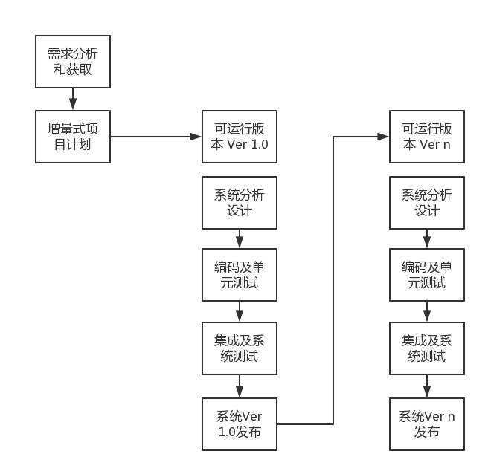
4.2项目生存期说明
（1）模拟比特币的实现过程，功能包括挖矿，钱包管理及转账三大类功能，因此可以先基于挖矿功能做一个最小的试用版本，再逐步增添其余功能，。这样一来，用户即可试用最小版本的同时，提出更多的明确的可实施需求，有助于下一阶段的开发问题，大大减少了开发的风险。
（2）在模拟比特币的需求分析中，要求系统具有可更新性，用户明确了需求的大部分，但是仍然存在很多不详尽的地方，使用增量模型可时刻进行补充更新。
（3）可以在现有系统的基础上，在前台加挂其他功能模块，使系统更为全面。
（4）本项目具备增量模型的其他特点：
项目复杂程度为中等
预计开发软件的成本为中等
产品和文档的再使用率会很高
项目风险较低

5 交付标准
5.1产品最终交付时间：2016年7月
5.2最终交付物：
- 答辩所用的呈现的PPT
- 逻辑完整的设计论文一篇
- 可运行的DEMO
5.3 要求:
5.3.1代码： 最后交付之前进行小组内评审，代码编写符合HB6465标准，与文档书写保持一致，代码书写一致，采用标准规范，没有下列错误：
- 由于软件缺陷造成丢失数据
- 不符合设计要求
- 响应时间太长无法接受
5.3.2文档： 最后交付之前进行小组内评审，代码编写符合HB6465标准，功能符合与客户的合同要求，清晰易读，没有语病与歧义。
6 任务与工作产品

阶段名称 | 工作产品
计划 | 项目计划书
需求分析 | 需求分析说明书
产品设计 | 产品设计说明书
具体实现 | 可运行于Android端的APP
测试 | 测试报告
产品交付 | 使用说明书，Demo

7项目规模估算
7.1依据
7.2任务规模和工作量估算表
8成本估计
- 版权费（各种软件下载使用版权费）
- 资料费（图书费、资料费、复印费、出版费）
- 通信费（市话长话费、移动通信费、上网费、邮资）

9关键计算机资源
- C/S开源框架和技术；
- 项目管理，配置软件 GIT
- Android开发环境（JDK，ADK，IDE，ADT）
- 服务端开发语言：golang

10项目进度计划

阶段名称 | 起止时间 | 参与人员 | 工作量 | 工作成果
计划 |  |  |  | 项目计划书
需求分析 |  |  |  | 需求分析说明书
产品设计 |  |  |  | 产品设计说明书
具体实现 |  |  |  | 可运行于Android端的APP
测试 |  |  |  | 测试报告
产品交付 |  |  |  | 用户手册  Demo

11风险分析
风险排序 | 风险项名称 | 风险描述 | 风险缓解方案
1 | 缺乏开发经验 | 技术风险 | 多问指导老师，多学
2 | 时间安排不够合理 | 进度风险 | 实时调整进度计划
3 | 专业基础知识不牢 | 技术风险 | 进行相应培训
4 | 计算机故障 | 资源风险 | 及时修复，更换设备
5 | 人员事假，病假 | 人员风险 | 及时调整人员

12设备及工具
Eclipse，Github，
13项目评审
13.1评审点 ： 创新性，科学性，完整性，实用性，技术先进性
13.2评审周期 ：每一阶段为一个评审周期
13.3评审层次 ：
      - 整体思路和内容；
      - 系统技术架构及创新创意方向；
      - 具体设计创意及UML
      - 具体实现；
      - demo；
13.4 评审条款和措施 ：
- 实现一个山寨币的完整逻辑；
- 功能包括包括产生（挖矿）、钱包管理和转账三类功能。
- 提交可演示Demo，包括服务端和App钱包功能，App全包功能可以仅提供查询和转账两个功能，但是需要衔接服务端挖矿功能，能够在服务端挖矿后直接更新App数据。
- 挖矿算法要按照blockchain自己实现而不是直接采用网上的实现，算法可以简化或增加自己的设计思路。
- 提交对应的数据结构、算法模型和Demo设计文档。文档中需要有独立章节介绍数据安全性考虑和设计思路。
13.5管理评审活动中提交的工作产品
- 整体思路和内容的PPT介绍；
- 系统技术架构图，创新创意方向；
- 论文和设计的一级目录章节；

